КОМИТЕТ  РЕСПУБЛИКИ ТАТАРСТАН  ПО ОХРАНЕ ОБЪЕКТОВ КУЛЬТУРНОГО НАСЛЕДИЯ |  | ТАТАРСТАН РЕСПУБЛИКАСЫНЫӉ МӘДӘНИ МИРАС ОБЪЕКТЛАРЫН САКЛАУ КОМИТЕТЫ
ПРИКАЗ БОЕРЫК
№
г. Казань

Об утверждении границ территории выявленного объекта культурного наследия «Сестринский корпус Успенского женского монастыря», конец XIX в., расположенного по адресу:
Республика Татарстан, Чистопольский муниципальный район, г. Чистополь,
пос. Водников, д. 19

В соответствии с Федеральным законом от 25 июня 2002 года № 73-ФЗ
«Об объектах культурного наследия (памятниках истории и культуры) народов Российской Федерации», Законом Республики Татарстан от 1 апреля 2005 года № 60-ЗРТ «Об объектах культурного наследия в Республике Татарстан», в целях сохранения и государственной охраны объектов культурного наследия регионального значения и их территорий, приказываю:
- Утвердить границы территории выявленного объекта культурного наследия «Сестринский корпус Успенского женского монастыря», конец XIX в., расположенного по адресу: Республика Татарстан, Чистопольский муниципальный район, г. Чистополь, пос. Водников, д. 19, согласно приложению к настоящему приказу.
- Отделу учета объектов культурного наследия и градостроительной деятельности обеспечить внесение сведений о границах территории указанного выявленного объекта культурного наследия в Единый государственный реестр недвижимости.
- Контроль за исполнением настоящего приказа оставляю за собой.

Председатель И.Н. Гущин

Приложение
к приказу Комитета
Республики Татарстан
по охране объектов
культурного наследия
от _______ 2022 № ____

Границы территории
выявленного объекта культурного наследия «Сестринский корпус Успенского женского монастыря», конец XIX в., расположенного по адресу:
Республика Татарстан, Чистопольский муниципальный район, г. Чистополь,
пос. Водников, д. 19

Карта (схема) границ территории
выявленного объекта культурного наследия «Сестринский корпус Успенского женского монастыря», конец XIX в., расположенного по адресу:
Республика Татарстан, Чистопольский муниципальный район, г. Чистополь,
пос. Водников, д. 19
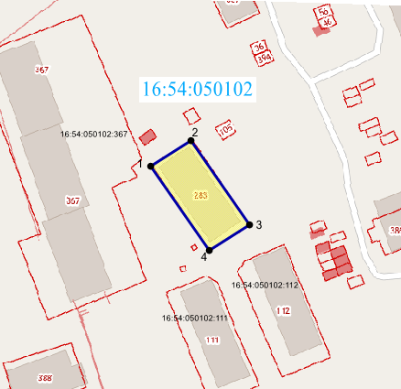
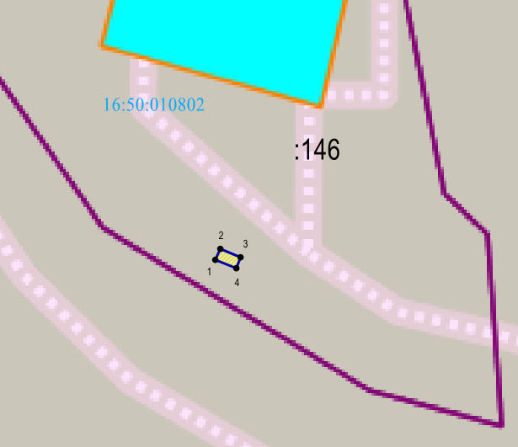 | - границы объекта
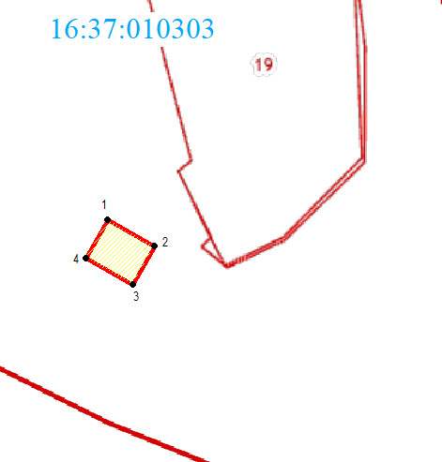 | - обозначение характерной точки границ объекта
16:54:050102 | - кадастровый квартал
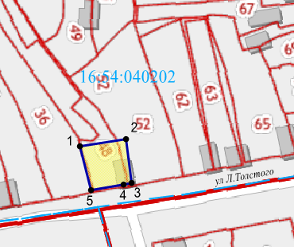 | - границы земельных участков по сведения ЕГРН
16:54:050102:283 | кадастровый номер земельного участка

Картографическое описание границ территории
выявленного объекта культурного наследия «Сестринский корпус Успенского женского монастыря», конец XIX в., расположенного по адресу:
Республика Татарстан, Чистопольский муниципальный район, г. Чистополь,
пос. Водников, д. 19
Граница территории выявленного объекта культурного наследия «Сестринский корпус Успенского женского монастыря», конец XIX в., расположенного по адресу: Республика Татарстан, Чистопольский муниципальный район, г. Чистополь,
пос. Водников, д. 19, проходит:

Прохождение границы |  | Описание прохождения границы
от точки | до точки | Описание прохождения границы
1 | 2 | 3
1 | 2 | граница в северной части участка проходит от точки 1 до точки 2 в северо-восточном направлении. Протяженность границы 20,08 метр
2 | 3 | граница в западной части участка, проходит от точки 2 до точки 3 в юго-восточном направлении. Протяженность границы 43,9 метра
3 | 4 | граница в южной части участка проходит от точки 3 до точки 4 в юго-западном направлении. Протяженность границы 20,48 метра
4 | 1 | граница в западной части участка, проходит от точки 4 до точки 1 в северо-западном направлении. Протяженность границы 43,33 метра

Таблица характерных точек
границ территории выявленного объекта культурного наследия «Сестринский корпус Успенского женского монастыря», конец XIX в., расположенного по адресу: Республика Татарстан, Чистопольский муниципальный район, г. Чистополь,
пос. Водников, д. 19

№  точки | Координаты точки в местной системе координат (МСК-16)
№  точки | X | Y
1 | 2 | 3
1 | 431280.53 | 2213113.05
2 | 431291.30 | 2213130.00
3 | 431255.77 | 2213154.70
4 | 431244.87 | 2213137.67
1 | 431280.53 | 2213113.05

